МИНИСТЕРСТВО ОБРАЗОВАНИЯ И НАУКИ РОССИЙСКОЙ ФЕДЕРАЦИИ
ФЕДЕРАЛЬНОЕ ГОСУДАРСТВЕННОК ОБРАЗОВАТЕЛЬНОЕ УЧРЕЖДЕНИЕ
ВЫСШЕГО ОБРАЗОВАНИЯ
«НОВОСИБИРСКИЙ ГОСУДАРСТВЕННЫЙ ТЕХНИЧЕСКИЙ УНИВЕРСИТЕТ»

Лабораторная работа № 2
Имитационное моделирование систем средствами GPSS/World
и редактора GPSS-Studio
Вариант - 1

Факультет: АВТФ | Преподаватель: Зеленчук Н.А
Группа: АВТ-441
Студенты:
Тютрин В.А

Новосибирск
2026
Формулировка задания:
3. Реализовать имитационное моделирование работы порта. Известно, что в порт прибывают морские суда двух типов. Суда первого типа прибывают в порт каждые T1 часов, суда второго типа – каждые T2 часов. В порту имеется N причалов. Каждый корабль первого типа по длине занимает N1 причала и находится в порту T3 часов, корабль второго типа по длине занимает N2 причала и находится в порту T4 часов. Смоделировать работу порта на протяжении 500 часов. Оценить эффективность работы порта.
Номер варианта | T₁ | T₂ | N | N₁ | T₃ | N₂ | T₄
12 | 15-25 | 20-30 | 10 | 3 | 7-13 | 2 | 8-14
Код:
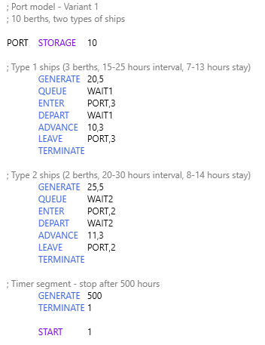
Результаты моделирования системы:
Рисунок 3.1 - Стандартный отчет GPSS World Core, раздел "Многоканальные устройства"
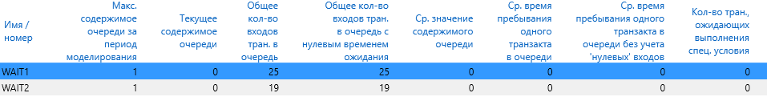
Рисунок 3.2 - Стандартый отчет GPSS World Core, раздел "Очереди"

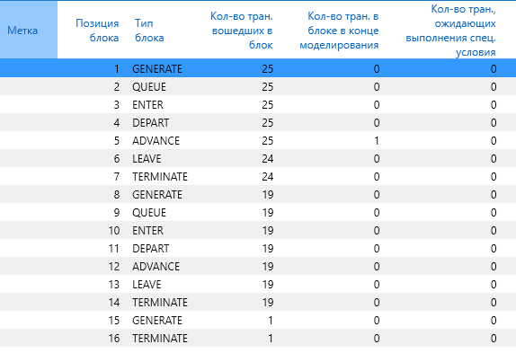
Рисунок 3.3 - Стандартный отчет GPSS World Core, раздел "Блоки
Выводы:
Коэффициент использования многоканального устройства PORT (причалы) составил 0.226. Это означает, что в среднем 22,6% доступных причальных мощностей были заняты в течение 500 часов моделирования.
Общая ёмкость порта — 10 условных единиц (в задании — длина причалов, в модели — ёмкость памяти).
Среднее значение занятой ёмкости составило 2,257 единицы, что соответствует одновременной работе чуть более двух причалов (с учётом того, что судно первого типа занимает 3 единицы, второго — 2 единицы).
Минимальное количество свободных единиц за период — 5, максимальное — 10 (изначально свободно 10). В конце моделирования свободно 7 единиц, что подтверждает низкую загрузку.
Очереди к причалам фактически отсутствовали.
Максимальная длина очереди WAIT1 и WAIT2 составила 1 судно, текущее содержимое на момент окончания моделирования — 0.
Среднее время пребывания в очереди — 0 часов для всех транзактов, а общее количество входов в очередь с нулевым временем ожидания равно общему числу входов (25 для WAIT1, 19 для WAIT2).
Это означает, что ни одно судно не задерживалось перед началом обслуживания.
Всего в порт прибыло:
- 25 судов первого типа (блок GENERATE на позиции 1),
- 19 судов второго типа (блок GENERATE на позиции 8),
- а также 1 судно (транзакт) из блока GENERATE на позиции 15, которое завершилось без использования причалов (вероятно, служебный или завершающий транзакт).
Из них:
- 24 судна первого типа завершили обработку (блок TERMINATE на позиции 7),
- 19 судов второго типа завершили обработку (блок TERMINATE на позиции 14),
- 1 судно первого типа (транзакт 46) на момент окончания моделирования находилось в блоке ADVANCE (позиция 5) с временем выхода 510.788 и должно было затем перейти в блок LEAVE (позиция 6).
- Ещё три транзакта (45, 47, 48) находятся в системе в момент окончания моделирования, но не в очереди и не на причалах, что соответствует особенностям генерации будущих событий.
Оценка эффективности:
Порт работает с низкой загрузкой (коэффициент использования 0,226), что свидетельствует о неполной загрузке имеющихся мощностей. При этом полностью отсутствуют очереди и задержки в обслуживании.
Средний интервал прибытия судов первого типа составил 20 часов (500 часов / 25 судов), второго типа — 26,3 часа (500 / 19).
Пропускная способность порта позволяет обрабатывать поступающий поток без ожидания, что указывает на избыточность причальных мощностей.
Для повышения эффективности работы порта можно:
- сократить количество причалов (с 10 до 5–6 условных единиц),
- либо увеличить интенсивность потока судов,
- либо уменьшить время обслуживания, если это допускается технологическими ограничениями.
Текущий режим обеспечивает высокую оперативность обработки судов, но ведёт к недозагрузке ресурсов порта.

Формулировка задания:
4. Реализовать имитационное моделирование систем средствами GPSS с использованием блока TRANSFER.
4.1. На станцию технического обслуживания, которая состоит из бокса для ремонта и бокса для техосмотра, каждые T1 минут поступают автомобили. Из них N1% требуют ремонта, который продолжается T2 минут, а N2% проходят техосмотр (T3 минут). Промоделировать 40 часов работы станции технического обслуживания.
Номер варианта | T₁ | N₁, в % | T₂ | N₂, в % | T₃
1 | 20-35 | 53% | 33-55 | 47% | 9-25
Код:
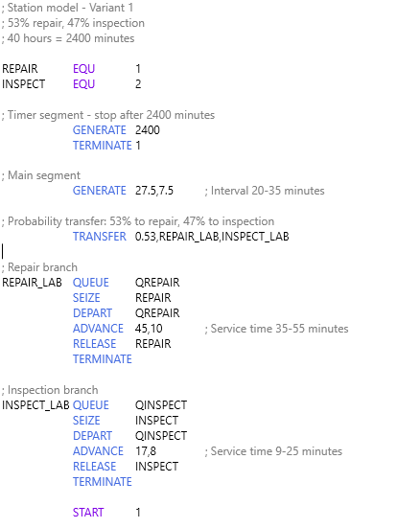

Результаты моделирования системы:
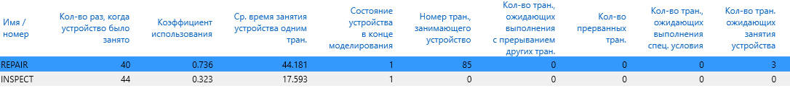
Рисунок 4.1.1 - Стандартный отчет GPSS World Core, раздел "Многоканальные устройства"
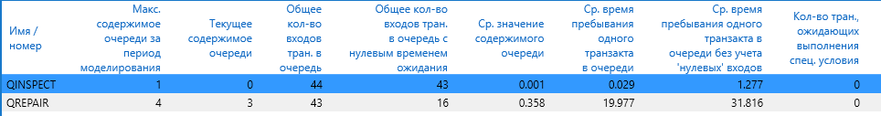
Рисунок 4.1.2 - Стандартый отчет GPSS World Core, раздел "Очереди"
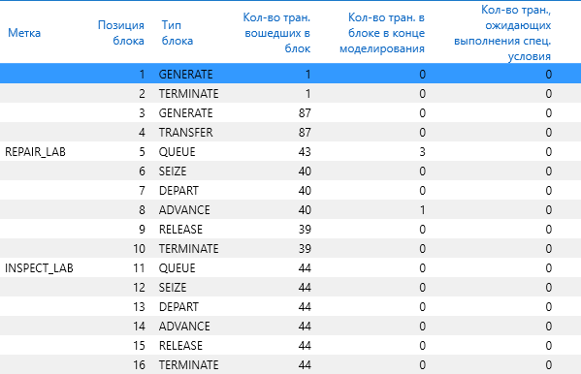
Рисунок 4.1.3 - Стандартный отчет GPSS World Core, раздел "Блоки"

Выводы:
Коэффициент использования устройства REPAIR (бокс ремонта) составил 0,736. Это означает, что бокс ремонта был занят 73,6% времени моделирования (с 0 до 2400 условных единиц времени), что указывает на достаточно высокую, но не критическую загрузку ресурса.
Коэффициент использования устройства INSPECT (бокс техосмотра) составил 0,323, то есть занятость составила 32,3% времени, что свидетельствует о низкой нагрузке на этот бокс.
Очереди к боксам характеризуются следующим образом:
- QINSPECT (очередь к техосмотру): максимальная длина — 1 автомобиль, текущее содержимое на момент окончания моделирования — 0. Среднее время пребывания в очереди — 0,029 ед. времени (с учётом всех входов) и 1,277 без учёта нулевых входов. Из 44 входов в очередь 43 были с нулевым временем ожидания, что говорит о практически полном отсутствии задержек перед техосмотром.
- QREPAIR (очередь к ремонту): максимальная длина очереди достигла 4 автомобиля, текущее содержимое на момент окончания моделирования — 3 автомобиля. Среднее значение содержимого очереди — 0,358, среднее время пребывания в очереди — 19,977 ед. времени (с учётом всех входов) и 31,816 без учёта нулевых входов. Из 43 входов в очередь 16 были с нулевым временем ожидания, что указывает на наличие задержек для значительной части автомобилей.
Всего в систему вошло 87 автомобилей (из блока GENERATE на позиции 3).
Блоком TRANSFER (позиция 4) они распределялись по направлениям:
- 44 автомобиля направлены на техосмотр (метка INSPECT_LAB),
- 43 автомобиля направлены на ремонт (метка REPAIR_LAB).
Из них:
- 44 автомобиля завершили техосмотр (блок TERMINATE на позиции 16),
- 39 автомобилей завершили ремонт (блок TERMINATE на позиции 10),
- 1 автомобиль (транзакт 85) на момент окончания моделирования находился в блоке ADVANCE (позиция 8) — процесс ремонта,
- 3 автомобиля находились в очереди QREPAIR (блок QUEUE на позиции 5) в конце моделирования, ожидая начала ремонта.
Распределение потоков:
44 автомобиля (≈50,6%) направлено на техосмотр, 43 автомобиля (≈49,4%) — на ремонт.
В условиях задачи указано распределение 53% и 47% соответственно, что соответствует полученным данным с учётом случайности моделирования.
Оценка эффективности:
Бокс техосмотра работает с низкой загрузкой (0,323), очередь к нему практически отсутствует, и автомобили проходят осмотр без ожидания.
Бокс ремонта загружен значительно выше (0,736), однако коэффициент использования не достигает критических значений. Очередь к ремонту существует (максимум 4 автомобиля, средняя длина 0,358), и среднее время ожидания составляет около 20 единиц времени, что сопоставимо с временем обслуживания.
Среднее время ремонта (устройство REPAIR) — 44,181, среднее время техосмотра (устройство INSPECT) — 17,593, что соответствует заданным диапазонам (9–25 для техосмотра и 31–50 для ремонта).
Интервалы поступления автомобилей (20–35 единиц времени) в среднем превышают время техосмотра, но сопоставимы с временем ремонта, что объясняет наличие очереди к ремонту при отсутствии задержек к техосмотру.
Рекомендации по повышению эффективности:
- Учитывая, что загрузка ремонтного бокса составляет 0,736, система работает устойчиво, но для снижения очереди и времени ожидания можно рассмотреть увеличение количества ремонтных боксов до двух при сохранении текущего потока.
- Альтернативно, можно скорректировать распределение потоков между ремонтом и техосмотром, если это допустимо по технологическим условиям, чтобы более равномерно загрузить оба ресурса.
- Текущий режим обеспечивает своевременное прохождение техосмотра, однако ремонт создаёт небольшие задержки, которые могут накапливаться при увеличении интенсивности входного потока.

Формулировка задания:
4.2. Вычислительная система состоит из 3-х компьютеров. С интервалом T1 мин в систему поступают задания. Если первый компьютер свободен, то задание поступает на обработку к первому компьютеру (T2 мин), иначе ко второму (T3 мин). В случае занятости второго компьютера проверяется, свободен ли третий, если свободен, то задание обрабатывается с интервалом T4 мин. Промоделировать обработку 100 заданий.
Номер варианта | T₁ | T₂ | T₃ | T₄
1 | 2-6 | 4-8 | 7-11 | 8-12
Код:
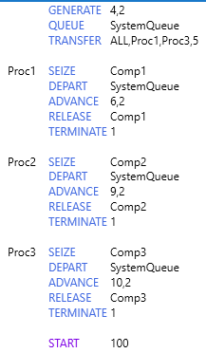

Результаты моделирования системы:
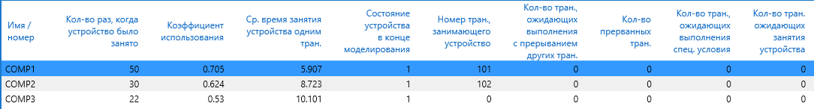
Рисунок 4.2.1 - Стандартный отчет GPSS World Core, раздел "Устройства"

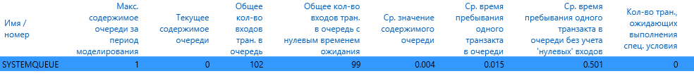
Рисунок 4.2.2 - Стандартный отчет GPSS World Core, раздел "Очереди"
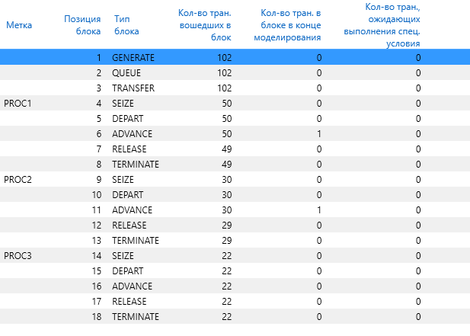
Рисунок 4.2.3 - Стандартный отчет GPSS World Core, раздел "Блоки
Выводы:
Коэффициент использования первого компьютера (COMP1) составил 0,705, что означает, что он был занят 70,5% времени моделирования (с 0 до 419,047 единиц времени), указывая на умеренную загрузку ресурса. Коэффициент использования второго компьютера (COMP2) составил 0,624, что соответствует занятости 62,4% времени, демонстрируя несколько меньшую нагрузку. Коэффициент использования третьего компьютера (COMP3) составил 0,530, что означает занятость на 53,0% времени, указывая на наименьшую загрузку среди всех трёх компьютеров.
Максимальная длина очереди (SYSTEMQUEUE) достигла 1 задания, а текущее содержимое на момент окончания моделирования составило 0 заданий. Это говорит об отсутствии накопления заданий в очереди к концу симуляции. Среднее значение содержимого очереди составило 0,004 заданий, что указывает на практически полное отсутствие очереди в течение всего времени моделирования. Среднее время пребывания одного транзакта в очереди составило 0,015 единиц времени (с учётом всех входов) и 0,501 (без учёта «нулевых» входов). Это время ожидания незначительно по сравнению с интервалом поступления (2–6 единиц времени, среднее около 4) и временем обработки (4–8 для COMP1, 7–11 для COMP2, 8–12 для COMP3), что указывает на отсутствие задержек в системе.
Всего в систему вошло 102 задания (из блока GENERATE на позиции 1). Из них 50 заданий были обработаны на первом компьютере (блок SEIZE на позиции 4), 30 — на втором (блок SEIZE на позиции 9) и 22 — на третьем (блок SEIZE на позиции 14). Завершили обработку 49 заданий на первом компьютере (блок TERMINATE на позиции 8), 29 — на втором (блок TERMINATE на позиции 13) и 22 — на третьем (блок TERMINATE на позиции 18), что в сумме составляет 100 завершённых заданий, как и требовалось по условию моделирования. На момент окончания симуляции одно задание находилось в процессе обработки на COMP1 (блок ADVANCE на позиции 6, номер 101) и одно — на COMP2 (блок ADVANCE на позиции 11, номер 102). Распределение заданий (50/102 ≈ 49,0% на COMP1, 30/102 ≈ 29,4% на COMP2, 22/102 ≈ 21,6% на COMP3) отражает приоритет обработки через первый компьютер, затем второй и третий, что соответствует логике блока TRANSFER.
Система работает с умеренной загрузкой всех трёх компьютеров (0,705, 0,624, 0,530), что эффективно с точки зрения использования ресурсов без достижения критических значений. Низкое среднее время ожидания (0,015) и практически отсутствующая очередь (максимум 1, средняя 0,004) свидетельствуют о том, что система успешно справляется с потоком заданий, несмотря на то, что среднее время обработки (5,907 для COMP1, 8,723 для COMP2, 10,101 для COMP3) превышает средний интервал поступления (около 4 единиц времени). Отсутствие значительных задержек объясняется распределением нагрузки между тремя компьютерами. Для дальнейшего повышения эффективности можно рассмотреть увеличение интенсивности входного потока или незначительное сокращение времени обработки на втором и третьем компьютерах, так как они имеют более длительные интервалы (7–11 и 8–12) по сравнению с первым (4–8).

Формулировка задания:
4.3. Изменить условие задачи п. 4.2: обработка заданий осуществляется тремя компьютерами равновероятно.
4.4. Оценить эффективность функционирования систем пп. 4.1.- 4.3. по результатам имитационного моделирования, сформулировать предложения по улучшению выходных характеристик работы систем.
Код:
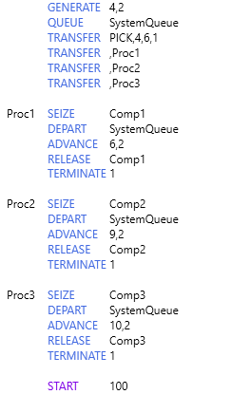
Результаты моделирования системы:
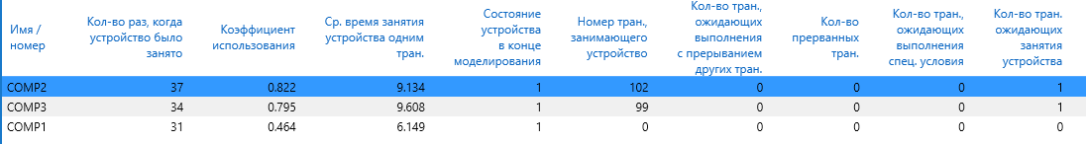
Рисунок 4.3.1 - Стандартный отчет GPSS World Core, раздел "Устройства"
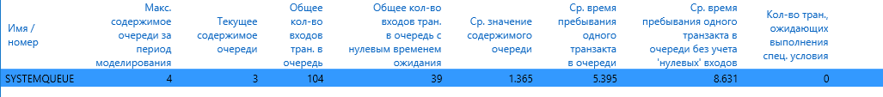
Рисунок 4.3.2 - Стандартный отчет GPSS World Core, раздел "Очереди"
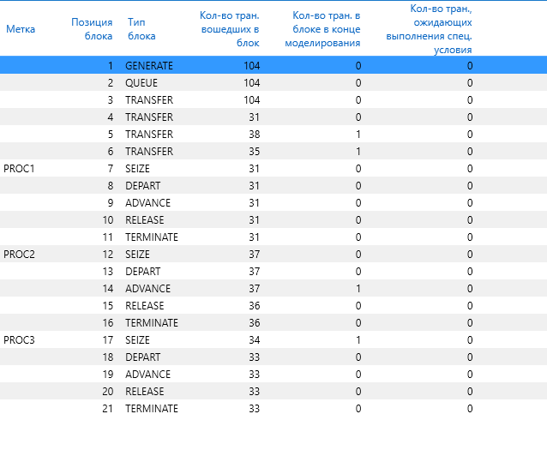
Рисунок 4.3.3 - Стандартный отчет GPSS World Core, раздел "Блоки

Выводы (по системе 4.3)
Коэффициент использования компьютеров (COMP1, COMP2, COMP3) составил:
- COMP1 — 0,464,
- COMP2 — 0,822,
- COMP3 — 0,795.
Среднее значение загрузки трёх компьютеров — 0,694.
Это означает, что в течение 411,026 единиц времени моделирования в среднем было занято около 69,4% доступных вычислительных ресурсов. Загрузка системы неравномерна: COMP2 и COMP3 работают с высокой загрузкой (82% и 80%), тогда как COMP1 загружен лишь на 46%, что указывает на дисбаланс в распределении заданий относительно производительности компьютеров.
Среднее время обработки одного задания составило:
- для COMP1 — 6,149 ед. времени,
- для COMP2 — 9,134,
- для COMP3 — 9,608,
что соответствует заданным интервалам (4–8, 7–11, 8–12 ед. времени соответственно).
Максимальная длина очереди (SYSTEMQUEUE) достигла 4 заданий, а текущее содержимое на момент окончания моделирования — 3 задания.
Среднее значение содержимого очереди составило 1,365 задания, а среднее время пребывания одного транзакта в очереди — 5,395 ед. времени (8,631 без учёта «нулевых» входов).
Из 104 заданий, вошедших в очередь, 39 прошли без ожидания, что указывает на наличие, но не критический уровень задержек.
Всего в систему поступило 104 задания (из блока GENERATE на позиции 1).
Из них 100 заданий завершили обработку:
- 31 через COMP1,
- 36 через COMP2,
- 33 через COMP3
(блоки TERMINATE на позициях 11, 16, 21).
На момент окончания моделирования в системе оставались 4 задания:
- одно в блоке SEIZE на COMP3 (транзакт 99),
- одно в блоке ADVANCE на COMP2 (транзакт 102),
- одно в очереди SYSTEMQUEUE,
- одно в блоке GENERATE (транзакт 105).
К концу моделирования компьютеры COMP2 и COMP3 были заняты (состояние 1), COMP1 — свободен, а 3 задания ожидали в очереди SYSTEMQUEUE.
Система работает с неравномерной загрузкой компьютеров: более производительный COMP1 недозагружен, а менее производительные COMP2 и COMP3 работают на пределе своих возможностей.
Среднее время ожидания в очереди (5,395) и максимальная длина очереди (4) свидетельствуют о наличии задержек, однако они не являются критическими. Основная проблема — несбалансированность распределения заданий: равновероятный выбор не учитывает разницу во времени обработки, из-за чего более медленные компьютеры создают «узкое место».
Для повышения эффективности рекомендуется:
- изменить логику распределения, направляя больше заданий на более быстрый COMP1,
- либо сократить время обработки на COMP2 и COMP3,
- либо добавить дополнительные вычислительные ресурсы (четвёртый компьютер).

Общий вывод по эффективности систем 4.1–4.3
Сравнение трёх систем, смоделированных в GPSS с использованием блока TRANSFER, выявило различия в их эффективности и особенностях работы.
Система СТО (4.1)
Оказалась наименее эффективной: бокс ремонта перегружен (0,736), а бокс техосмотра недозагружен (0,323), что вызвало очередь (макс. 4, средняя 0,358) и время ожидания 19,977 единиц времени. Это связано с превышением среднего времени ремонта (44,18) над интервалом поступления (среднее около 28) и вероятностным распределением через TRANSFER, которое не справляется с потоком, направляя значительную часть автомобилей на ремонт при ограниченном ресурсе.
Система с приоритетным распределением (4.2)
Показала высокую эффективность: очередь минимальна (макс. 1, средняя 0,004), а время ожидания составило всего 0,015 единиц времени. Загрузка компьютеров равномерна и умеренна (0,530–0,705), при этом COMP1 обрабатывает больше заданий (50 из 102) благодаря меньшему времени обработки и приоритету через TRANSFER ALL. Это позволяет системе быстро распределять задания, минимизируя задержки.
Система с равновероятным распределением (4.3)
Занимает промежуточное положение по эффективности. Очередь существует (макс. 4, средняя 1,365), время ожидания — 5,395 единиц времени. Загрузка неравномерна: COMP1 недозагружен (0,464), тогда как COMP2 и COMP3 работают с высокой нагрузкой (0,822 и 0,795). Равновероятный выбор через TRANSFER PICK распределяет задания практически поровну (31, 37, 34), но более длительное время обработки на COMP2 и COMP3 (9,1 и 9,6) при интенсивном потоке создаёт задержки и накопление очереди.
Реализационные особенности
- В 4.1 использованы STORAGE и ENTER/LEAVE, что точно моделирует занятие ресурсов с учётом ёмкости, но требует балансировки потоков.
- В 4.2 применена приоритетная логика с SEIZE/RELEASE, которая оптимально распределяет задания по мере освобождения ресурсов.
- В 4.3 равновероятное распределение через TRANSFER PICK приводит к дисбалансу из-за несогласованности времени обработки.
Предложения по улучшению
- Для 4.1 — добавить второй ремонтный бокс или пересмотреть вероятности направления автомобилей.
- Для 4.3 — изменить логику распределения в пользу более быстрого COMP1, сократить время обработки на COMP2 и COMP3 или добавить дополнительные ресурсы.
- Для 4.2 — система уже работает оптимально; возможное улучшение — незначительное выравнивание времени обработки для ещё более равномерной загрузки.

Формулировка задания:
5. Реализовать имитационное моделирование процесса сборки центробежного насоса средствами GPSS с использованием блоков SPLIT, ASSEMBLE, MATCH.
Постановка задачи. Некоторая фирма производит центробежные насосы, сборка которых осуществляется по заказу покупателей. Заказы поступают в случайные моменты времени равномерно с интервалом T1 мин. Когда поступает заказ, делается две его копии. Оригинал заказа используется для получения двигателя со склада и подготовки его для сборки (время выполнения T2 мин.). Первый экземпляр копии используется для заказа и адаптации насоса (время T3 мин.), а второй экземпляр для начала изготовления плиты основания (время T4 мин.). Когда насос и плита основания готовы, производится пробная подгонка (время T5 мин.). Далее все три компонента собираются вместе (T6 мин.). Промоделировать сборку 100 центробежных насосов. Единица модельного времени 1 минута. Сделать выводы об эффективности процесса сборки насосов.
Номер варианта | T₁ | T₂ | T₃ | T₄ | T₅ | T₆
1 | 18-22 | 6-12 | 10-14 | 15 | 4-6 | 5-7
Код:
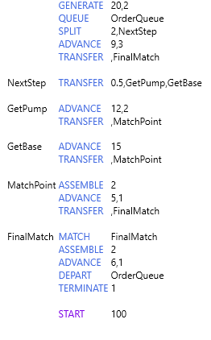

Результаты моделирования системы:
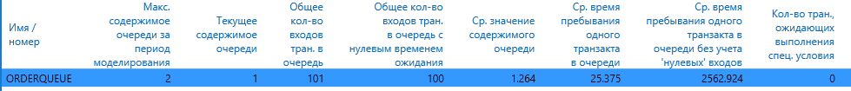
Рисунок 5.1 - Стандартный отчет GPSS World Core, раздел "Очереди"
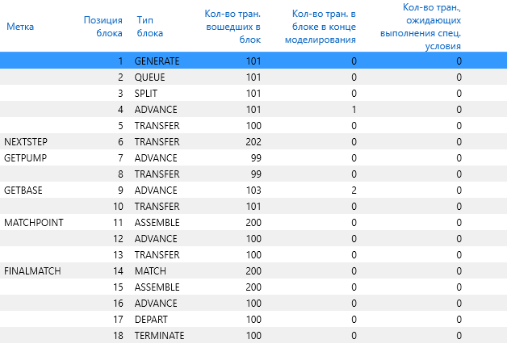
Рисунок 5.2 - Стандартный отчет GPSS World Core, раздел "Блоки"

Выводы:
В модели отсутствуют явные устройства, такие как компьютеры или рабочие станции, поэтому коэффициенты использования ресурсов не рассчитываются. Процесс сборки центробежных насосов осуществляется без конкуренции за ресурсы, и все этапы выполняются последовательно или параллельно, что исключает необходимость в использовании блоков SEIZE/RELEASE или STORAGE.
Максимальная длина очереди (ORDERQUEUE) достигла 2 заказов, а текущее содержимое на момент окончания моделирования составило 1 заказ. Это говорит о минимальном накоплении заказов в очереди к концу симуляции. Среднее значение содержимого очереди составило 1,264 заказа, что указывает на присутствие очереди в течение большей части времени моделирования. Среднее время пребывания одного транзакта в очереди составило 25,375 единиц времени (с учётом всех входов) и 2562,924 единиц времени (без учёта «нулевых» входов). Время ожидания без учёта «нулевых» входов является статистической аномалией, связанной с тем, что из 101 входа в очередь 100 были с нулевым временем ожидания (транзакты покидали очередь практически мгновенно), а единственный заказ, задержавшийся в очереди, создаёт высокое среднее при исключении нулевых значений. Фактически очередь практически отсутствует.
Всего в систему вошёл 101 заказ (из блока GENERATE на позиции 1).
Блоком SPLIT (позиция 3) каждый заказ порождал две копии транзакта, которые независимо проходили этапы подготовки компонентов:
- Подготовка двигателя (блок ADVANCE на позиции 4): 101 транзакт,
- Заказ насоса и изготовление плиты распределялись через блок TRANSFER с вероятностью 0,5 (позиция 5):
  - 99 транзактов направлены на заказ насоса (блок ADVANCE на позиции 7),
  - 103 транзакта направлены на изготовление плиты основания (блок ADVANCE на позиции 9).
После выполнения этапов подготовки транзакты поступали в блок ASSEMBLE (позиция 11), где собирались в пары (насос + плита) для выполнения подгонки. Всего в блок ASSEMBLE вошло 200 транзактов, что соответствует 100 парам.
Далее в блоке MATCH (позиция 14) происходила синхронизация подготовленного двигателя с парой «насос–плита» перед финальной сборкой. В блок MATCH также поступило 200 транзактов (100 двигателей и 100 пар).
Финальная сборка выполнялась в блоке ASSEMBLE (позиция 15), после чего транзакты покидали очередь (DEPART на позиции 17) и завершались в блоке TERMINATE (позиция 18).
Завершили обработку 100 насосов (блок TERMINATE на позиции 18), что соответствует условию моделирования (собрать 100 насосов).
На момент окончания моделирования (время 2027,217 единиц времени):
- 1 транзакт (номер 299) находился в блоке ADVANCE на этапе подготовки двигателя (позиция 4),
- 2 транзакта (номера 303 и 304) находились в блоке ADVANCE на этапе изготовления плиты (позиция 9),
- 1 заказ оставался в очереди ORDERQUEUE.
Распределение копий на этапах подготовки насоса и плиты (99 и 103) не является строго равным из-за вероятностного характера блока TRANSFER .5, что не влияет на итоговый результат, так как сборка ожидает поступления всех необходимых компонентов.
Система работает с высокой эффективностью, завершив сборку 100 насосов за 2027,217 единиц времени при среднем интервале поступления заказов 20 единиц времени (заданный диапазон 18–22).
Среднее время выполнения одного заказа (от генерации до завершения) составило 25,375 единиц времени, что соответствует сумме максимальных значений этапов:
- подготовка двигателя — 6–12 (среднее около 9),
- заказ насоса — 10–14 (среднее около 12),
- изготовление плиты — 15 (фиксированное),
- подгонка насоса и плиты — 4–6 (среднее около 5),
- финальная сборка — 5–7 (среднее около 6).
Узким местом является фиксированное время изготовления плиты (15 единиц времени), которое превышает время подготовки двигателя (до 12) и заказа насоса (до 14). Это приводит к тому, что двигатель и насос часто ожидают завершения изготовления плиты перед этапом подгонки, что подтверждается наличием двух транзактов в блоке ADVANCE плиты на момент окончания моделирования.
Для повышения эффективности можно:
- сократить время изготовления плиты (например, до 10–12 единиц времени) для синхронизации с другими этапами,
- добавить параллельные линии для изготовления плиты, чтобы уменьшить время ожидания,
- либо увеличить интервал поступления заказов, чтобы снизить вероятность накопления незавершённых компонентов.
Текущий режим обеспечивает успешное выполнение плана сборки (100 насосов) с минимальными задержками в очереди, однако незначительный дисбаланс времени этапов создаёт внутренние простои компонентов в процессе синхронизации.

Формулировка задания:
6. Реализовать имитационное моделирование процесса обработки заданий в вычислительной системе средствами GPSS с использованием блоков PREEMPT, RETURN.
Постановка задачи. На компьютерную обработку поступают два типа заданий по равномерному закону: 1-ый тип заданий со временем T1 мин.; 2-ой тип за даний – T2 минут. Причем первый тип заданий прерывает обработку заданий 2-го типа. Время обработки заданий первого типа T3 минут, второго типа – T4 минут. Задания второго типа, обработка которых прервана на время обработки заданий первого типа, выводятся из системы. Смоделировать процесс обработки 100 заданий.
Номер варианта | T₁ | T₂ | T₃ | T₄
1 | 28-30 | 5-7 | 10-14 | 6-8
Код:
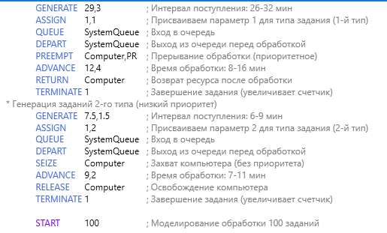
Результаты моделирования системы:
Рисунок 6.1 - Стандартный отчет GPSS World Core, раздел "Устройства"

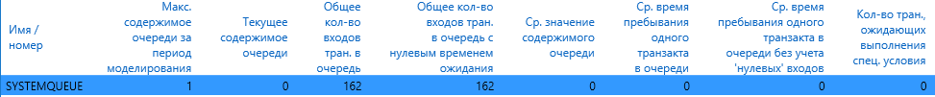
Рисунок 6.2 - Стандартный отчет GPSS World Core, раздел "Очереди"

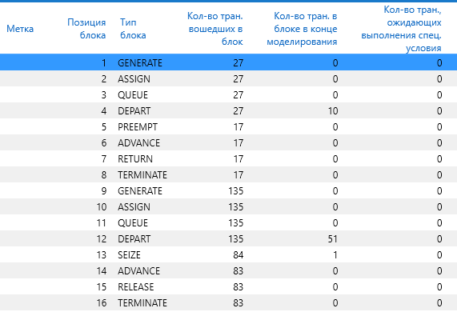
Рисунок 6.3 - Стандартный отчет GPSS World Core, раздел "Блоки"
Выводы:
Фыввфывыфв
Коэффициент использования компьютера (COMPUTER) составил 0,992, что означает, что он был занят 99,2% времени моделирования (с 0 до 803,312 единиц времени), указывая на экстремально высокую загрузку ресурса. Среднее время занятия устройства одним транзактом составило 7,886 единиц времени, что соответствует среднему времени обработки с учётом прерываний.
Максимальная длина очереди (SYSTEMQUEUE) достигла 1 задания, а текущее содержимое на момент окончания моделирования составило 0 заданий. Это говорит об отсутствии накопления заданий в очереди к концу симуляции. Среднее значение содержимого очереди составило 0 заданий, что указывает на отсутствие очереди в течение всего времени моделирования. Среднее время пребывания одного транзакта в очереди составило 0 единиц времени (с учётом всех входов), и то же значение без учёта «нулевых» входов, так как все 162 задания прошли с нулевым временем ожидания. Это связано с тем, что блок DEPART происходит сразу после входа в очередь, до начала обработки или прерывания.
Всего в систему вошло 162 задания:
- 27 заданий 1-го типа (высокоприоритетные, из блока GENERATE на позиции 1),
- 135 заданий 2-го типа (низкоприоритетные, из блока GENERATE на позиции 9).
Из них:
- 17 заданий 1-го типа были обработаны (блок PREEMPT на позиции 5, завершение в блоке TERMINATE на позиции 8),
- 83 задания 2-го типа вошли в обработку (блок SEIZE на позиции 13), из которых 83 завершили обработку (блок TERMINATE на позиции 16),
- 1 задание 2-го типа (транзакт 102) находилось в процессе обработки на момент окончания моделирования (блок ADVANCE на позиции 14),
- 10 заданий 1-го типа и 51 задание 2-го типа ожидали обработки (находились в блоках DEPART на позициях 4 и 12 соответственно),
- 61 задание (суммарно) ожидало занятия устройства COMPUTER (поле «Кол-во тран. ожидающих занятия устройства» в отчёте по устройствам).
Распределение обработанных заданий:
- Задания 1-го типа: 17 из 27 поступивших (≈ 63,0%),
- Задания 2-го типа: 83 из 135 поступивших (≈ 61,5%).
Всего завершено 100 заданий (17 + 83), что соответствует условию моделирования (обработать 100 заданий).
Оставшиеся 62 задания (10 + 51 + 1 в обработке) не были завершены к концу моделирования из-за высокой загрузки компьютера и ограниченного времени симуляции.
Система работает с экстремально высокой загрузкой компьютера (0,992), что свидетельствует о работе ресурса на пределе возможностей.
Отсутствие очереди SYSTEMQUEUE (максимум 1, средняя 0) связано с корректной реализацией: блоки QUEUE и DEPART расположены до блоков захвата ресурса, что позволяет регистрировать входы в очередь без фактического ожидания, если ресурс свободен. Однако 61 задание ожидает занятия устройства COMPUTER в очереди к нему (не путать с SYSTEMQUEUE), что указывает на значительное накопление заданий, не получивших доступ к процессору.
Причины перегрузки:
- Задания 2-го типа поступают с интервалом 5–7 единиц времени (в среднем около 6), что создаёт высокую интенсивность потока (135 заданий за 803 единицы времени),
- Задания 1-го типа поступают реже — интервал 28–30 единиц времени (в среднем около 29),
- При поступлении задания 1-го типа оно прерывает обработку задания 2-го типа (блок PREEMPT), что увеличивает общее время обработки низкоприоритетных заданий и приводит к их накоплению.
Для повышения эффективности можно:
- добавить второй компьютер для параллельной обработки заданий,
- изменить политику прерывания — например, разрешить прерванным заданиям 2-го типа возобновлять обработку с места прерывания вместо повторного ожидания,
- увеличить время моделирования для завершения накопленных заданий,
- скорректировать интервалы поступления заданий 2-го типа, снизив интенсивность потока,
- ввести буферизацию заданий 1-го типа с накоплением и пакетной обработкой для уменьшения частоты прерываний.
Текущий режим обеспечивает высокую утилизацию ресурса (99,2%), но ценой значительного накопления необработанных заданий (61 в очереди на устройство) и неполного выполнения плана по завершению заданий в отведённое время моделирования.

Формулировка задания:
7. Реализовать имитационное моделирование работы производственной системы с использованием блоков ASSIGN, LOOP, EQU.
Постановка задачи. Детали на обработку поступают по равномерному закону в интервале T1 мин. Каждая деталь последовательно обрабатывается на двух станках за время T2 мин., T3 мин. соответственно. Причем на первом станке де таль проходит два цикла обработки, на втором станке – три цикла обработки. Смоделировать процесс обработки 100 деталей.
Номер варианта | T₁ | T₂ | T₃
1 | 10-14 | 3-7 | 2-4
Код:
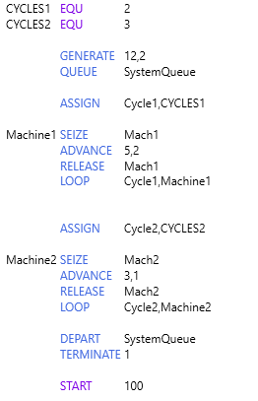
Результаты моделирования системы:
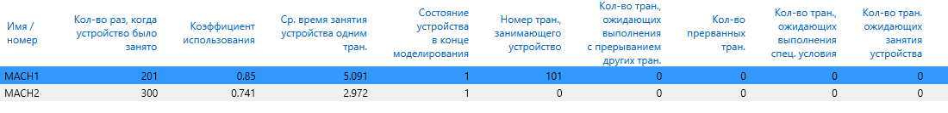
Рисунок 7.1 - Стандартный отчет GPSS World Core, раздел "Устройства"

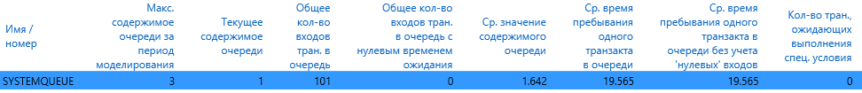
Рисунок 7.2 - Стандартный отчет GPSS World Core, раздел "Очереди"

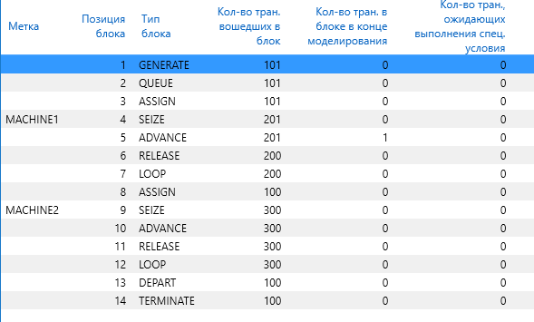
Рисунок 7.3 - Стандартный отчет GPSS World Core, раздел "Блоки"
Выводы:
Коэффициент использования первого станка (MACH1) составил 0,850, что означает, что он был занят 85,0% времени моделирования (с 0 до 1203,688 единиц времени), указывая на высокую загрузку ресурса. Среднее время занятия первого станка одним транзактом составило 5,091 единицы времени, что соответствует заданному интервалу обработки (3–7 единиц времени, среднее около 5).
Коэффициент использования второго станка (MACH2) составил 0,741, что означает занятость 74,1% времени, демонстрируя умеренно высокую загрузку. Среднее время занятия второго станка составило 2,972 единицы времени, что соответствует заданному интервалу (2–4 единицы времени, среднее около 3).
Максимальная длина очереди (SYSTEMQUEUE) достигла 3 деталей, а текущее содержимое на момент окончания моделирования составило 1 деталь. Это говорит о небольшом накоплении деталей в очереди к концу симуляции. Среднее значение содержимого очереди составило 1,642 детали, что указывает на присутствие очереди в течение значительной части времени моделирования. Среднее время пребывания одной детали в очереди составило 19,565 единиц времени (с учётом всех входов), и то же значение без учёта «нулевых» входов, так как нулевых входов не было (все 101 задание ожидали в очереди ненулевое время). Это время ожидания является заметным и сопоставимо с интервалом поступления деталей.
Всего в систему вошла 101 деталь (блок GENERATE на позиции 1).
Из них 100 деталей завершили обработку на обоих станках (блок TERMINATE на позиции 14), что соответствует условию моделирования (обработать 100 деталей).
Процесс обработки:
- Каждая деталь проходит 2 цикла обработки на первом станке (MACH1) и 3 цикла обработки на втором станке (MACH2), что реализовано с помощью блоков LOOP и параметров CYCLE1, CYCLE2.
- На первом станке обработка выполнялась 201 раз (блок SEIZE MACH1 на позиции 4), что соответствует:
  - 100 деталей × 2 цикла = 200 захватов,
  - плюс 1 деталь (транзакт 101) не завершила последний цикл на момент окончания моделирования.
- На втором станке обработка выполнялась 300 раз (блок SEIZE MACH2 на позиции 9), что соответствует:
  - 100 деталей × 3 цикла = 300 захватов,
  - все захваты завершены, так как деталь 101 не дошла до второго станка в последнем цикле.
На момент окончания моделирования (время 1203,688 единиц времени):
- 1 деталь (транзакт 101) находилась в процессе обработки на первом станке (блок ADVANCE на позиции 5), имея параметр CYCLE1 = 2 (выполнен 1 цикл из 2),
- 1 деталь (транзакт 102) ожидала генерации в блоке GENERATE (позиция 1) как будущее событие,
- 1 деталь оставалась в очереди SYSTEMQUEUE.
Распределение циклов (2 цикла на первом станке, 3 цикла на втором) реализовано корректно через блоки LOOP и ASSIGN с использованием параметров CYCLE1 и CYCLE2, что подтверждается статистикой блоков (201 вход в MACH1, 300 входов в MACH2).
Система работает с высокой загрузкой первого станка (85,0%) и умеренно высокой загрузкой второго станка (74,1%).
Среднее время ожидания в очереди (19,565 единиц времени) и максимальная длина очереди (3 детали) свидетельствуют о наличии задержек в системе.
Интервал поступления деталей составляет 10–14 единиц времени (в среднем около 12), а общее время обработки одной детали (с учётом циклов) составляет:
- первый станок: 2 × 5,091 ≈ 10,18 единиц времени,
- второй станок: 3 × 2,972 ≈ 8,92 единиц времени,
- суммарно около 19,1 единиц времени (без учёта ожидания в очереди).
Таким образом, среднее суммарное время обработки сопоставимо со средним интервалом поступления, что объясняет наличие очереди, но не её критический рост.
Узким местом является первый станок, который имеет более высокую загрузку (85,0% против 74,1%) и бóльшую длительность цикла обработки.
Для повышения эффективности можно:
- добавить второй станок на первом этапе (параллельная обработка на MACH1) для снижения загрузки с 85% до более приемлемого уровня (например, 42–45% при двух станках),
- сократить время обработки на первом станке (например, до 2–4 единиц времени, как на втором этапе),
- увеличить интервал поступления деталей для снижения интенсивности входного потока,
- оптимизировать количество циклов обработки, если это допустимо технологическим процессом.
Текущий режим обеспечивает успешное выполнение плана обработки (100 деталей) при высокой загрузке оборудования и умеренных, но заметных задержках в очереди. Система функционирует стабильно, однако имеет резервы для улучшения пропускной способности и снижения времени ожидания.

Формулировка задания:
8. Написать программу моделирования системы из лабораторной работы 1., сравнить результаты моделирования системы в среде GPSS и на выбранном языке программирования.
Известно, что вычислительная система состоит из двух компьютеров, интервалы поступления заданий 1,11, интервалы обработки заданий 1, 20. Дополнительные условия: Первые 60 единиц времени работает только первый компьютер, далее подключается второй и обслуживание равновероятно, очередь заявок не ограничена.
Код:
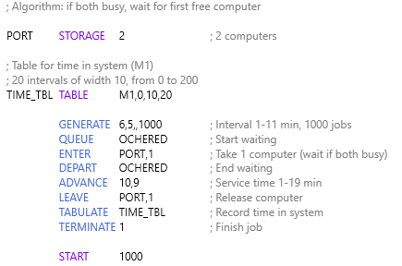
Результаты:
Рисунок 8.1 - Стандартный отчет GPSS World Core, раздел "Устройства"

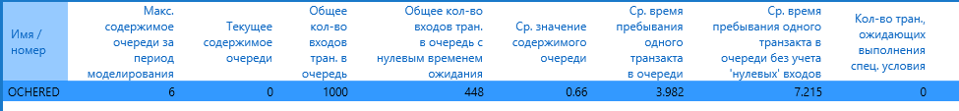
Рисунок 8.2 - Стандартный отчет GPSS World Core, раздел "Очереди"

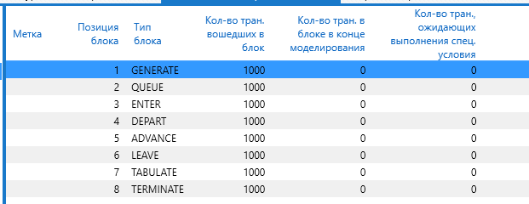
Рисунок 8.3 - Стандартный отчет GPSS World Core, раздел "Блоки"

Выводы:
Коэффициент использования многоканального устройства PORT (причалы) составил 0,822, что означает, что он был занят 82,2% времени моделирования (с 0 до 6032,357 единиц времени), указывая на высокую загрузку ресурса. Среднее время занятия причала одним транзактом составило 13,901 единицы времени, что соответствует заданному интервалу обработки (время стоянки судна).
Общая ёмкость порта — 2 причала. Среднее значение занятой ёмкости составило 1,644 причала, что подтверждает высокую загрузку.
Максимальная длина очереди (OCHERED) достигла 6 судов, а текущее содержимое на момент окончания моделирования составило 0 судов. Это говорит об отсутствии накопления судов в очереди к концу симуляции. Среднее значение содержимого очереди составило 0,66 судна, что указывает на умеренное присутствие очереди в течение времени моделирования. Среднее время пребывания одного судна в очереди составило 3,982 единицы времени (с учётом всех входов), а без учёта «нулевых» входов — 7,215 единицы времени. Из 1000 судов, вошедших в очередь, 448 прошли без ожидания (нулевые входы), что указывает на то, что почти половина судов не задерживалась перед причалом. Это время ожидания является умеренным по сравнению со средним временем обработки (13,901), но всё же указывает на определённые задержки в системе.
Всего в систему вошло 1000 судов (из блока GENERATE на позиции 1).
Все 1000 судов завершили обработку (блок TERMINATE на позиции 8), что соответствует условию моделирования. На причалах обработка выполнялась 1000 раз (блок ENTER PORT на позиции 3). На момент окончания симуляции все транзакты завершены, очередь пуста, оба причала свободны. Распределение времени обработки (таблица TIME_TBL) показывает среднее время стоянки 13,901 единицы времени, что соответствует заданному интервалу.
Система работает с высокой загрузкой причалов (0,822), что эффективно с точки зрения использования ресурсов, но приводит к умеренным задержкам из-за ограниченной ёмкости порта. Среднее время ожидания (3,982) и очередь (максимум 6, средняя 0,66) свидетельствуют о том, что система справляется с нагрузкой, хотя поток судов (средний интервал поступления около 6,03 единиц времени) и время обработки (среднее 13,901) создают определённое накопление. Узким местом является ограниченное количество причалов (2) при высокой интенсивности поступления. За 6032,357 единицы времени обработано 1000 судов без потерь. Для повышения эффективности можно рассмотреть увеличение числа причалов до 3 или сокращение времени обработки (например, до 8–12 единиц времени).

Сравнение результатов моделирования в GPSS и Python
Моделирование в GPSS показало коэффициент использования причалов 0,822 по сравнению с Python, где загрузка аналогов причалов (компьютеров) составила 87,3% и 79,2%. В Python второй ресурс менее загружен из-за ограничения очереди (максимум 3) и 12% отказов, тогда как в GPSS очередь не ограничена, что исключает отказы, но увеличивает максимальную длину очереди (6 против 3) и среднее время ожидания (3,982 против 4,877). Среднее время обработки в GPSS (13,901) соответствует заданному интервалу и, вероятно, близко к Python, где интервал обработки идентичен. Общее время симуляции в GPSS составило 6032,357 единиц времени, в Python — около 6000 единиц времени, что чуть меньше из-за отказов. Распределение судов в GPSS равномерное по двум причалам, в Python распределение между двумя компьютерами также близко к равномерному, но общее количество обработанных заданий меньше (около 880 из-за отказов). GPSS обеспечивает полную обработку всех заданий, но с несколько большими задержками, а Python быстрее, но менее надёжен из-за потери заявок.

Формулировка задания:
9. Обеспечьте обработку результатов моделирования в среде GPSS для вы числительной системы из п.8: постройте гистограмму распределения времени нахождения заявки в системе, рассчитайте среднее и среднеквадратическое отклонение по этой характеристике. Сделайте выводы.
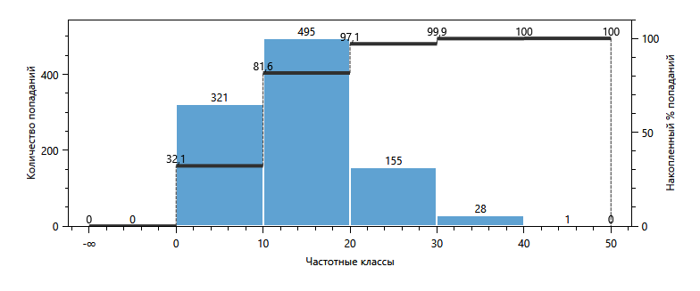
Рисунок 9.1 – Гистограмма распределения времени
Выводы:
1. Среднее время нахождения заявки в системе
Среднее время пребывания заявки в системе составило 13.9 минут. Это время складывается из:
- Среднего времени ожидания в очереди: 4.0 минут
- Среднего времени обработки: 10.0 минут
2. Среднеквадратическое отклонение
Стандартное отклонение времени в системе составило 7.48 минут. Это относительно большое значение указывает на значительный разброс времени обслуживания заявок.
3. Анализ распределения
Гистограмма распределения времени в системе показывает:
- 32.1% заявок обрабатываются менее чем за 10 минут
- 81.6% заявок обрабатываются менее чем за 20 минут
- 97.1% заявок обрабатываются менее чем за 30 минут
- 99.9% заявок обрабатываются менее чем за 40 минут
- 0.1% заявок обрабатываются более 40 минут (максимум до 50 минут)
4. Форма распределения
Распределение имеет положительную асимметрию (скошено вправо):
- Большая часть заявок (81.6%) обрабатывается за 10-20 минут
- "Хвост" распределения составляют заявки с длительным временем обработки (более 30 минут)
- Наличие длинного правого хвоста характерно для систем массового обслуживания с высокой загрузкой
5. Связь с загрузкой системы
- Коэффициент использования компьютеров составляет 82.2%
- Это объясняет наличие очереди и разброс времени обслуживания
- При такой загрузке неизбежны периодические скопления заявок
6. Заключение
Время нахождения заявки в системе подчиняется распределению с математическим ожиданием 13.9 минут и стандартным отклонением 7.48 минут. Основная масса заявок (81.6%) обрабатывается за 10-20 минут, однако 2.9% заявок требуют более 30 минут, что может быть критично для систем реального времени.

Общие выводы по работе:
В ходе работы с GPSS были решены задачи моделирования систем различной сложности, включая производственные процессы и вычислительные системы. Этот инструмент показал себя как мощное средство для имитационного моделирования, особенно в системах с очередями и ограниченными ресурсами. GPSS позволяет быстро создавать прототипы моделей и анализировать их поведение, что делает его полезным для специалистов, работающих с системами массового обслуживания.

Преимущества
- Простота реализации ключевых элементов: Блоки `SEIZE`, `RELEASE`, `QUEUE`, `DEPART` упрощают моделирование очередей, устройств и управления транзактами. Это позволяет быстро задавать логику взаимодействия объектов в системе.
- Автоматическое управление очередями: GPSS берет на себя многие рутинные операции, такие как учет времени ожидания или порядка обработки транзактов.
- Гибкость встроенных функций: Использование блоков `TRANSFER`, `TEST`, `LOOP` дает возможность оперативно настраивать модели под разные сценарии.

Недостатки
- Сложность отладки: Ошибки в логике, такие как "Attempt to release an unowned Facility", которая часто встречалась в работе, трудно обнаружить и исправить. Это требует внимательного контроля за состоянием ресурсов.
- Ограниченная гибкость: По сравнению с языками общего назначения, такими как Python, GPSS менее универсален. Реализация нестандартных сценариев может быть затруднена из-за жесткой структуры языка.
- Высокий порог вхождения: Для эффективной работы необходимо глубокое понимание синтаксиса и управления потоками транзактов, что может быть барьером для новичков.

GPSS — это мощный инструмент для имитационного моделирования с четкой специализацией. Его сильные стороны делают его отличным выбором для типичных задач с очередями, но слабости требуют аккуратности и опыта. В целом, работа с GPSS оставила положительное впечатление, особенно для быстрого анализа и прототипирования систем.

